ИНСТРУКЦИЯ
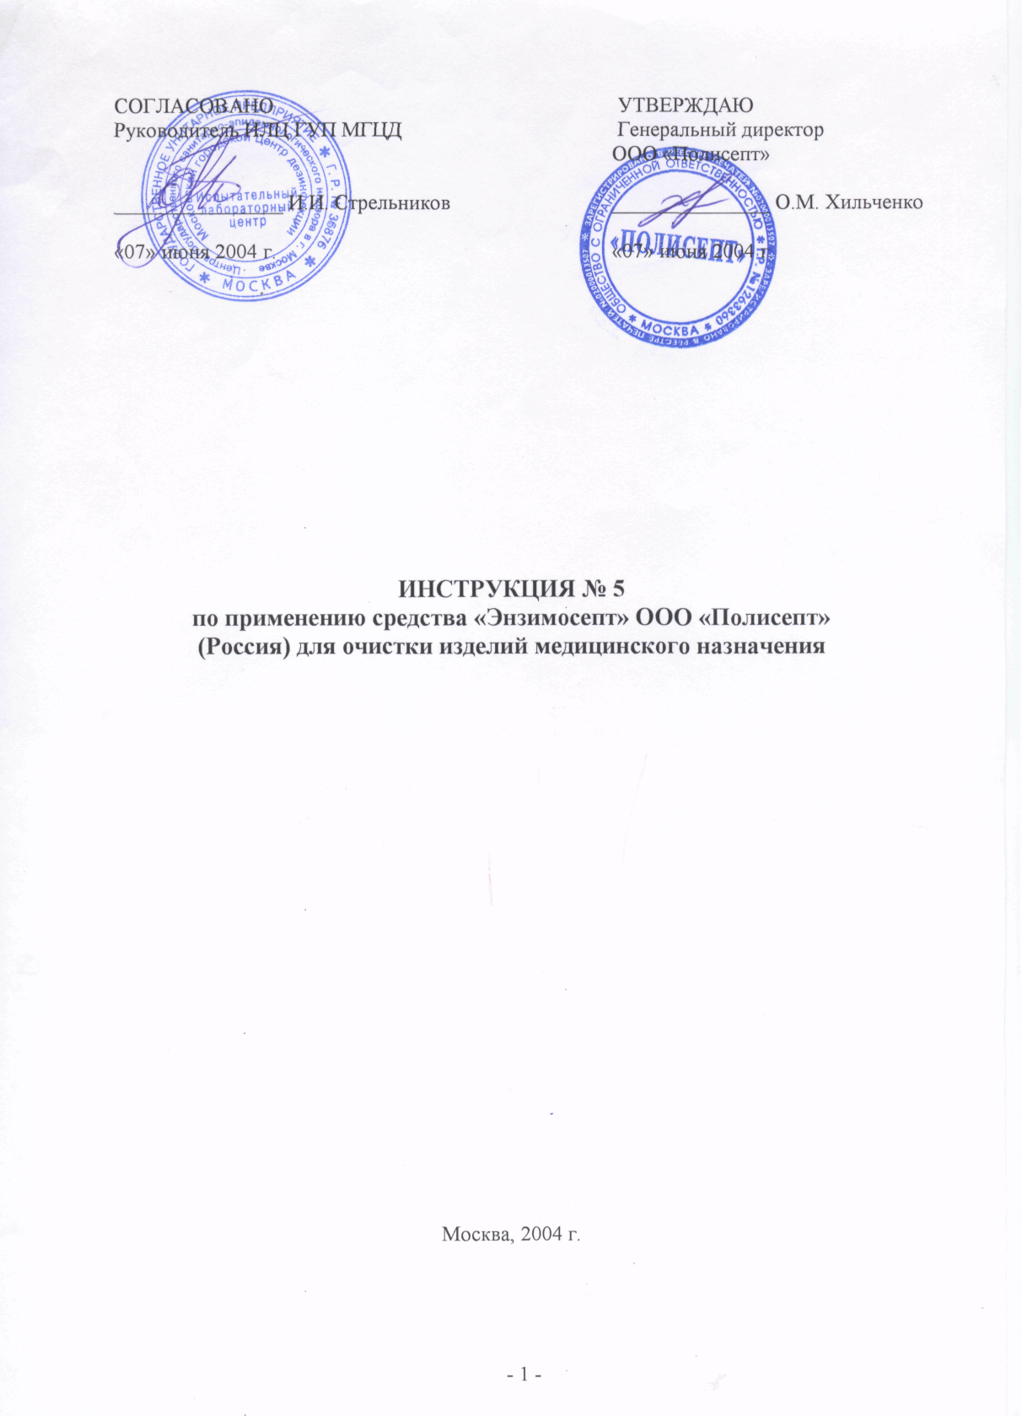
по применению средства «Энзимосепт» ООО «Полисепт» (Россия) для очистки изделий медицинского назначения.
1. ОБЩИЕ СВЕДЕНИЯ
1.1. Средство «Энзимосепт» представляет собой прозрачную густую светло-
желтую жидкость с легким запахом компонентов. Содержит 25% поверхностно -
активных веществ (диэтаноламид), комплекс ферментов (протеаза, липаза и амилаза),
комплекс стабилизаторов ферментов, биоцид и консервант.
Средство расфасовано в полиэтиленовые ёмкости вместимостью 0,1л, 0,5л, 1л, 5л, Юл, 20л и 40л или другие по требованию заказчика.
Срок годности средства, при условии его хранения в невскрытой упаковке производителя при температуре от -20°С до +30°С, составляет 2 года. Средство сохраняет свои свойства после замораживания.
Рабочие растворы средства готовят в день использования. Рабочие растворы бесцветные, прозрачные с легким приятным запахом.
1.2. Средство обладает хорошими моющими свойствами при малом
пенообразовании, не коррозирует металлы, не повреждает термочувствительные
материалы.
1.3. По параметрам острой токсичности (DL50 при введении в желудок и при
нанесении на кожу) средство относится к 4 классу мало опасных веществ согласно
классификации ГОСТ 12.1.007-76.
При ингаляционном воздействии в виде паров по степени летучести (Сго) средство также мало опасно.
Концентрат средства оказывает отчетливое раздражающее действие при контакте с кожей и конъюнктивой глаза. Рабочие растворы при однократном воздействии не обладают местным раздражающим эффектом при контакте с кожей и вызывают нерезко выраженное раздражение глаз.
Рабочие растворы не обладают общим токсическим действием при контакте с кожей.
1.4. Средство предназначено для применения в лечебно - профилактических
учреждениях:
- для предстерилизационной очистки изделий медицинского назначения, в том
числе хирургических (включая микрохирургические) и стоматологических (включая
вращающиеся) инструментов ручным и механизированным (с применением
ультразвука) способами;
- для предварительной и предстерилизационной очистки эндоскопов и
инструментов к ним ручным способом;
- для окончательной очистки эндоскопов ручным способом перед дезинфекцией
высокого уровня (ДВУ).
2. ПРИГОТОВЛЕНИЕ РАБОЧИХ РАСТВОРОВ
Рабочий 0,5% и 1,0% (по препарату ) растворы средства готовят непосредственно перед применением путем смешивания соответствующих количеств средства с питьевой водой (табл. 1).
-2-

Таблица 1. Ингредиенты для приготовления рабочих растворов средства «Энзимосепт»

Концентрация рабочего раствора, % | Количество ингредиента (мл), необходимое для приготовления рабочего раствора объемом
Концентрация рабочего раствора, % | 1л |  | 3 л |  | 5л
по препарату | Средство | Вода | Средство | Вода | Средство | Вода
0,5 | 5 | 995 | 15 | 2985 | 25 | 4975
1,0 | 10 | 990 | 30 | 2970 | 50 | 4950
3. ПРИМЕНЕНИЕ СРЕДСТВА
3.1. Средство «Энзимосепт» применяют для предстерилизационной очистки
изделий медицинского назначения из стекла, резин, пластмасс, металлов, в том числе
хирургических (включая микрохирургические) и стоматологических (включая
вращающиеся) инструментов ручным и механизированным (в ультразвуковых
установках) способами, для предварительной и предстерилизационной очистки
жестких и гибких эндоскопов, инструментов к ним, а также для окончательной очистки
(перед ДВУ) гибких и жестких эндоскопов ручным способом.
- Предстерилизационную очистку изделий (кроме эндоскопов и инструментов
к ним) средством «Энзимосепт» проводят после их дезинфекции любым
зарегистрированным в Российской Федерации и разрешенным к применению в
лечебно-профилактических учреждениях для этой цели средством и ополаскивания от
остатков этого средства питьевой водой в соответствии с инструкцией (методическими
указаниями) по применению конкретного средства.
- Очистку эндоскопов и инструментов к ним проводят с учетом требований
санитарно-эпидемиологических правил СП 3.1.1275-03 «Профилактика инфекционных
заболеваний при эндоскопических манипуляциях».
Предварительную очистку эндоскопов и инструментов к ним осуществляют согласно п.п. 4.1.1.-4.1.4. СП 3.1.1275-03, используя 0,5% и 1 % (по препарату) раствор средства.
Предстерилизационную очистку эндоскопов и инструментов к ним, а также окончательную очистку эндоскопов (перед ДВУ) средством «Энзимосепт» проводят после их предварительной очистки.
Для окончательной очистки перед ДВУ эндоскопов, используемых при нестерильных эндоскопических манипуляциях, а также для предстерилизационной очистки эндоскопов и инструментов к ним применяют 0,5 и 1 % (по препарату) раствор средства.
3.4. Окончательную очистку эндоскопов перед ДВУ, а также
предстерилизационную очистку изделий растворами средства «Энзимосепт» ручным
способом проводят в пластмассовых, эмалированных (без повреждения эмали)
емкостях, закрывающихся крышками, при полном погружении изделий в раствор,
-3-

обеспечивая заполнение всех каналов и полостей раствором, избегая образования воздушных пробок. Толщина слоя раствора над изделиями должна быть не менее 1 см.
Разъемные изделия помещают в раствор в разобранном виде. Инструменты, имеющие замковые части (ножницы, корнцанги, зажимы и др.), погружают раскрытыми, предварительно сделав ими в растворе несколько рабочих движений для лучшего проникновения раствора в труднодоступные участки изделий в области замка.
3.5. Предстерилизационную очистку изделий ручным способом проводят в
соответствии с этапами и режимами, указанными в табл. 2-4.
Окончательную очистку эндоскопов перед ДВУ проводят аналогично предстерилизационной очистке эндоскопов, как указано в табл. 3.
3.6. Предстерилизационную очистку хирургических и стоматологических
инструментов (в т.ч. вращающихся стоматологических инструментов (боры зубные
твердосплавные, диски и головки алмазные, дрильборы зубные и пр.)) раствором
средства «Энзимосепт» механизированным способом с применением ультразвука в
ультразвуковой установке проводят 0,5% (по препарату) в соответствии с этапами и
режимами, указанными в табл. 5.
3.7. Рабочие растворы средства используют однократно.
3.8. Контроль качества предстерилизационной очистки проводят путем
постановки азопирамовой или амидопириновой пробы на наличие остаточных
количеств крови, фенолфталеиновой пробы - на наличие щелочных компонентов
моющего средства согласно методикам, изложенным в методических указаниях
«Контроль качества предстерилизационной очистки изделий медицинского назначения
с помощью реактива азопирам» (№28-6/13 от 25.05.88г.) и в «Методических указаниях
по предстерилизационной очистке изделий медицинского назначения» (№28-6/13 от
08.06.82г.).
Контролю подлежит 1% одновременно обработанных изделий одного наименования (но не менее трех изделий).
При выявлении остатков крови или моющего средства (положительная проба) вся группа изделий, от которой отбирали изделия для контроля, подлежит повторной обработке до получения отрицательного результата.
-4-

Таблица 2
Режим предстерилизационнои очистки изделий медицинского назначения (кроме эндоскопов и инструментов к ним) рабочим раствором средства «Энзимосепт»

Этапы очистки | Режим очистки
Этапы очистки | Концентрация рабочего раствора (по препарату), % | Температура рабочего раствора, °С | Время выдержки/ обработки, мин.
Замачивание при полном погружении изделий в рабочий раствор средства и заполнении им полостей и каналов изделий: • простой конфигурации • имеющих замковые части, каналы или полости | 0,5 1,0 | Не менее 18* | 10
Мойка каждого изделия в том же растворе, в котором проводили замачивание, с помощью ерша, щетки, ватно-марлевого тампона или тканевой (марлевой) салфетки, каналов изделий - с помощью шприца: • изделий не имеющих замковых частей, каналов или полостей • изделий, имеющих замковые части, каналы или полости | В  соответствии с концентрацией раствора, использованного на этапе замачивания | То же | 0,5 1,0
Ополаскивание проточной питьевой водой (каналы - с помощью шприца или электроотсоса) | Не нормируется |  | 3,0
Ополаскивание дистиллированной водой (каналы - с помощью шприца или электроотсоса) | Не нормируется |  | 0,5
Примечание: *- для улучшения очистки возможно увеличение температуры до 40-45°С, которая в процессе очистки не поддерживается.

Таблица 3
Режимы предстерилизационной и окончательной очистки перед ДВУ гибких и жестких эндоскопов раствором средства «Энзимосепт» ручным способом

Этапы очистки | Режим очистки
Этапы очистки | Концентраци я рабочего раствора(по препарату), % | Температура рабочего раствора, °С | Время  выдержки/ обработки на этапе, мин.
Замачивание эндоскопов при полном погружении (у не полностью погружаемых эндоскопов - их рабочих частей, разрешенных к погружению) в рабочий раствор средства и заполнении им полостей и каналов изделия | 0,5 | Не менее 18* | 10
Мойка каждого эндоскопа в том же растворе, в котором проводили замачивание: ГИБКИЕ ЭНДОСКОПЫ: • инструментальный канал очищают щеткой для очистки инструментального канала • внутренние каналы промывают с помощью шприца или электроотсоса • наружную поверхность моют с помощью марлевой (тканевой) салфетки ЖЕСТКИЕ ЭНДОСКОПЫ: • каждую деталь моют с помощью ерша или марлевой (тканевой) салфетки • каналы промывают с помощью шприца | 0,5 | То же | 2,0 3,0 1,0  2,0 2,0
Ополаскивание проточной питьевой водой (каналы - с помощью шприца или электроотсоса) | Не нормируется |  | 3,0
Ополаскивание дистиллированной водой (каналы - с помощью шприца или электроотсоса) | Не нормируется |  | 1,0
Примечание: *- для улучшения очистки возможно увеличение температуры до 40-45°С, которая в процессе очистки не поддерживается.

-6-
Таблица 4
Режим предстерилизационной очистки медицинских инструментов к гибким эндоскопам раствором средства «Энзимосепт» ручным способом

Этапы очистки | Режим очистки
Этапы очистки | Концентрация рабочего раствора (по препарату), % | Температура, рабочего раствора, °С | Время выдержки/ обработки,  мин.
Замачивание инструментов при полном погружении в рабочий раствор и заполнении им внутренних открытых каналов инструментов с помощью шприца | 1,0 | Не менее 18* | 10
Мойка каждого инструмента в том же растворе, в котором осуществляли замачивание: • наружной (внешней) поверхности-с помощью щетки или марлевой (тканевой) салфетки • внутренних открытых каналов - с помощью шприца | 1,0 | То же | 2,0 1,5
Ополаскивание проточной питьевой водой (каналы - с помощью шприца или электроотсоса) | Не нормируется |  | 3,0
Ополаскивание  дистиллированной водой (каналы с помощью шприца или электроотсоса) | Не нормируется |  | 1,0
Примечание: *- для улучшения очистки возможно увеличение температуры до 40-45°С, которая в процессе очистки не поддерживается.
-7-

Таблица 5
Режимы предстерилизационнои очистки хирургических, стоматологических инструментов и инструментов к гибким эндоскопам раствором средства «Энзимосепт» механизированным способом с применением ультразвука

Этапы очистки | Режимы очистки
Этапы очистки | Концентрация рабочего раствора (по препарату), % | Температура рабочего раствора, °С | Время обработки, мин.
Ультразвуковая обработка:  • инструментов, не имеющих замковых частей (скальпели, экскаваторы, пинцеты, элеваторы, гладилки, боры твердосплавные, боры и головки алмазные, зеркала цельнометаллические), кроме зеркал с амальгамой | 0,5 | Не мене 18 | 5
• инструментов к гибким эндоскопам | 0,5 | Не мене 18 | 10
• инструментов, имеющих замковые части (ножницы, корнцанги, зажимы и др.), кроме щипцов стоматологических | 0,5 | Не мене 18 | 15
• щипцов и зеркал с амальгамой стоматологических | 0,5 | Не мене 18 | 20
Ополаскивание проточной питьевой водой вне установки | Не нормируется |  | 3,0
Ополаскивание  дистиллированной водой вне установки | Не нормируется |  | 0,5
4. МЕРЫ ПРЕДОСТОРОЖНОСТИ
4.1. При приготовлении рабочих растворов необходимо избегать попадания
средства на кожу и в глаза.
- Работу со средством проводить в резиновых перчатках.
- Обработку возможно проводить в присутствии людей без средств защиты
органов дыхания.
- Емкости с раствором средства должны быть плотно закрыты.

- При проведении работ со средством следует строго соблюдать правила
личной гигиены. После работы вымыть лицо и руки с мылом.
- Хранить средство следует в местах, недоступных детям, отдельно от
пищевых продуктов и лекарственных веществ.
-8-

5. МЕРЫ ПЕРВОЙ ПОМОЩИ ПРИ СЛУЧАЙНОМ ОТРАВЛЕНИИ
Средство «Энзимосепт» мало опасно, но при неосторожном приготовлении его растворов при несоблюдении мер предосторожности возможны случаи отравления, которые выражаются в явлениях раздражения глаз (слезотечение, резь в глазах) и кожных покровов (гиперемия, отечность).
В связи с вышеуказанным необходимо:
- При попадании средства в глаза немедленно промыть их проточной водой в течение
10-15 мин. или 2% раствором соды, затем закапать сульфацил натрия в виде 30%
раствора. При необходимости обратиться к врачу.
- При попадании средства на кожу вымыть ее большим количеством воды;
- При случайном попадании средства в желудок необходимо выпить несколько
стаканов воды и. 10-20 таблеток активированного угля. Рвоту не вызывать! При
необходимости обратиться к врачу.
6. ФИЗИКО-ХИМИЧЕСКИЕ И АНАЛИТИЧЕСКИЕ МЕТОДЫ КОНТРОЛЯ
КАЧЕСТВА
6.1. Средство контролируется согласно спецификации по показателям качества, указанным в табл. 6.
Таблица 6 Показатели и нормы для средства «Энзимосепт»
№ | Наименование показателя | Норма
1. | Внешний вид | Прозрачная густая жидкость светло-желтого цвета со слабым запахом
2. | Показатель концентрации водородных ионов 1% средства при 20°С, рН | 5,5-8,0
3. | Качественный тест на ферментативную активность | положительный
6.2. Определение внешнего вида.
Внешний вид и цвет средства определяют визуально в соответствии с ГОСТ 14618.0.-78.
6.3. Определение показателя активности водородных ионов, рН.
Определение показателя концентрации водородных ионов рН проводят по ГОСТ 50550.-93 потенциометрическим методом в 1% растворе, приготовив его согласно п.2.
6.4. Определение ферментной активности
Определение ферментной активности проводят с использованием качественного метода, основанного на разрушении эмульсии желатина на полоске фотопленки ферментами.
6.4.1. Средства измерения, реактивы, материалы.
Весы лабораторные общего назначения 2-го класса точности по ГОСТ 23-104-88 с наибольшим пределом взвешивания 200 г. Магнитная мешалка
Водяная баня, нагревательная плитка с возможностью регулировки температуры растворов средства в диапазоне 47,0+2,0°С.
-9-

Секундомер, термометр.
Стаканы, пробирки
Вода питьевая.
Фотопленка Кодак (35 мм) неэкспонированная:
Черно-белая (кодак ТМХ 100), цветная (кодак колор 100, кодак голд 100, коника
колор VX 200).
6.4.2. Проведение анализа.
Готовят 1% раствор средства согласно п.2 настоящей инструкции.
Разогревают водяную баню до температуры 47,0+2,0°С.
Фотопленку нарезают полосками шириной приблизительно 10 мм и высотой не менее высоты пробирки. Неиспользованную часть пленки помещают в ее пластиковый футляр и хранят в сухом прохладном месте.
Заполняют пробирки 1% раствором, так чтобы в них можно было погрузить часть полоски фотопленки.
Помещают пробирки в водяную баню и нагревают раствор средства до температуры 47,0+2,0°С, используя для проверки температуры термометр. Погружают по одной полоске фотопленки в каждую пробирку и включают секундомер (таймер). Через 30 минут полоску вынимают из раствора с помощью пинцета и протирают обе поверхности полоски тканью, протягивая полоску между пальцами, равномерно и мягко сжимая ее, сверху вниз для удаления имеющейся на пленке желатиновой эмульсии. Как правило, раствор мутнеет при расщеплении желатиновой эмульсии.
Тест считают положительным (ТЕСТ ПРОЙДЕН), если желатиновая эмульсия полностью сошла с конца пленки. Для анализа используют не менее 3 пробирок с раствором, для каждой партии тест повторяют дважды.
При использовании черно-белой пленки 30 минутное погружение может быть уменьшено до 15 минут.
7. УСЛОВИЯ ТРАНСПОРТИРОВАНИЯ И ХРАНЕНИЯ
7.1. Транспортирование средства осуществляют в оригинальных упаковках
производителя любым видом транспорта в соответствии с правилами перевозки грузов,
действующими на данном виде транспорта и гарантирующими сохранность средства и
тары.
7.2. Средство следует хранить в невскрытой упаковке производителя в темном
месте при температуре от - 20°С до +30°С.
-10-

